奥迪将携全新纯电动车型登陆2024北京国际车展 生动诠释战略愿景

* 为中国市场量身打造的全新奥迪Q6L e-tron等纯电动车型将首次亮相北京国际车展
* 奥迪全球CEO高德诺（Gernot Döllner）将在大众汽车集团媒体之夜和奥迪品牌新闻发布会上分享四环品牌在华发展的最新动态和战略规划
* 基于PPE豪华纯电动平台车型的本土化生产彰显中国市场对奥迪的战略意义

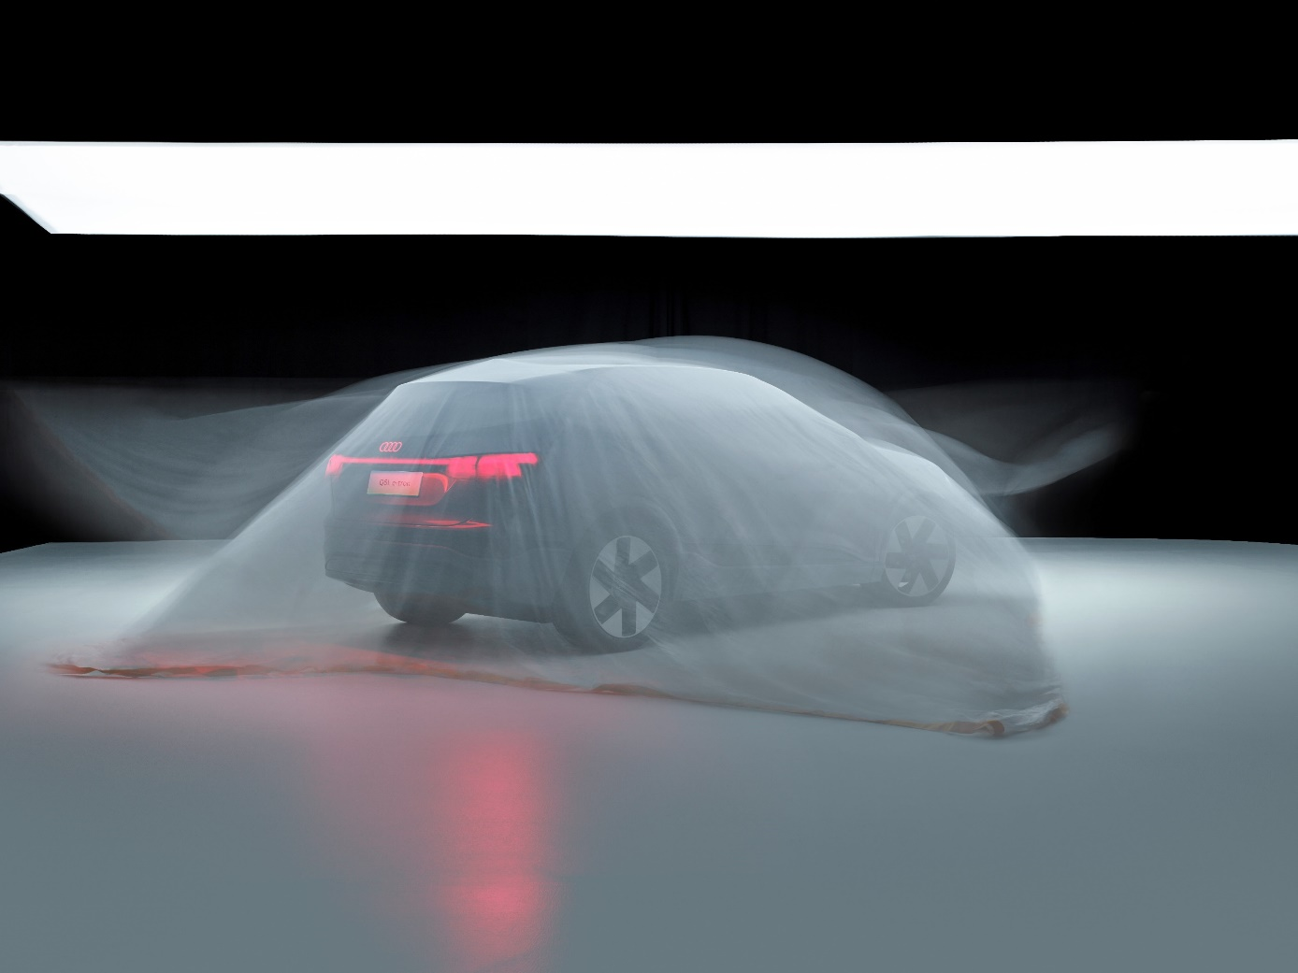

全新奥迪Q6L e-tron将迎来全球首秀

北京，2024年4月18日——奥迪将携纯电动车型阵列重磅登陆2024北京国际汽车展览会（以下简称：北京国际车展），并展示面向中国这一全球最大汽车市场的全新战略，夯实在华成功发展。本次奥迪展台的一大亮点是即将在车展前夕迎来全球首秀的奥迪Q6L e-tron，不久后位于长春的奥迪一汽新能源汽车有限公司将正式投产这款新车型。在大众汽车集团媒体之夜和车展开幕日举行的奥迪品牌新闻发布会上，四环品牌还将进一步阐述在华加速电动化转型的路线图。

4月25日，2024北京国际车展将隆重启幕。届时，数款全新奥迪车型将重磅亮相，彰显四环品牌持续丰富产品组合以满足中国市场专属需求的坚定承诺。在奥迪品牌新闻发布会上，奥迪带来的纯电动车型阵容凸显了四环品牌把握中国汽车市场转型趋势，积极回应日益增长的新能源汽车需求。

多款奥迪车型将在大众汽车集团媒体之夜和奥迪展台首秀

在4月24日举行的大众汽车集团媒体之夜上，全新奥迪Q6L e-tron将迎来全球首秀，展示其外观设计，并首次在4月25日至5月4日北京国际车展期间亮相。同时，专为中国市场设计的奥迪Q5 e-tron RS套件竞速版，以及奥迪SQ6 e-tron也将在车展上迎来中国首秀。

奥迪品牌新闻发布会将于4月25日在奥迪展台举办。奥迪全球CEO高德诺（Gernot Döllner）将携手本土合作伙伴中国一汽和上汽集团的管理层共同亮相。奥迪中国新任总裁罗英瀚（Johannes Roscheck）也将在新闻发布会当日出席。

坚定对中国市场的承诺

随着奥迪Q6L e-tron的全球首秀，奥迪将在中国市场开启史上最大规模的产品攻势。实现对核心车型的本土化量产是奥迪贯彻“在中国，为中国”本土化战略的重要体现。奥迪全球CEO高德诺表示：“中国市场是奥迪在全球加速向高端电动出行引领者转型的关键市场。依托投入使用的PPE新工厂、本土研发的电动化车型和围绕用户需求开发的前瞻数字化技术，我们已把再创辉煌的愿景付诸行动。”

PPE豪华纯电动平台：中国市场量身定制车型的关键

奥迪Q6L e-tron的推出标志着全新PPE平台正式进入中国市场。位于吉林长春的奥迪一汽新能源汽车有限公司将于2024年底本土化量产PPE车型，首批投产的将是奥迪Q6 e-tron和奥迪A6 e-tron系列的三款车型。2024年初，由奥迪一汽新能源汽车有限公司管理的新工厂已顺利启动预生产。该工厂是奥迪在华首个专门生产纯电动车型的生产基地，并致力于在数字化、效率和可持续方面树立智能制造的标杆。

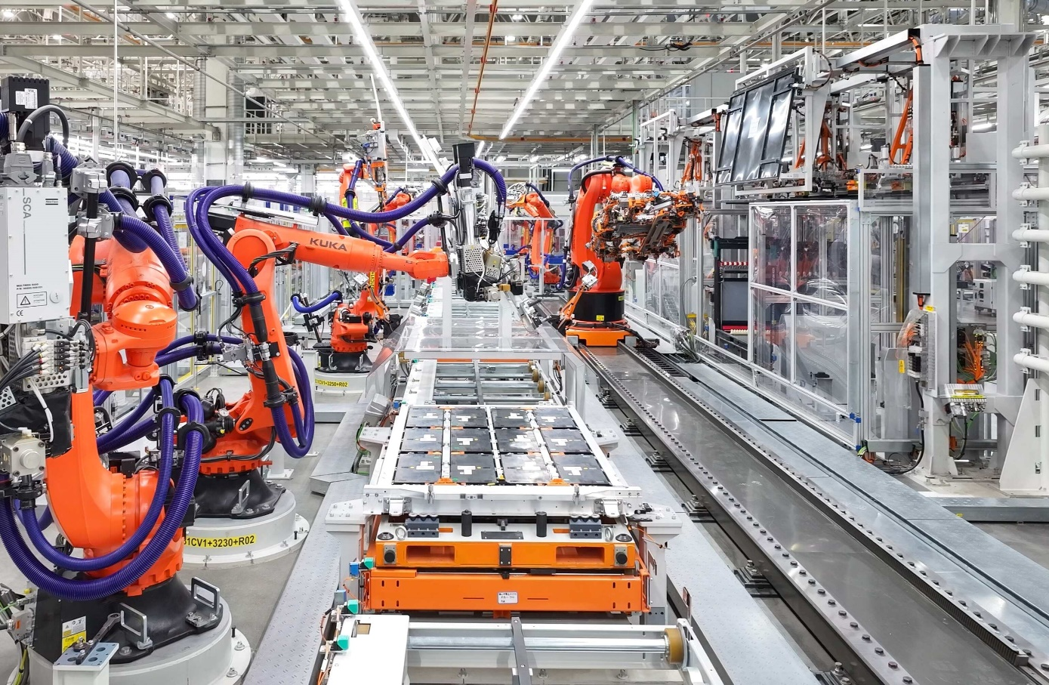

位于长春的奥迪一汽新能源汽车有限公司

前瞻未来的车型阵容与战略

除了全新工厂，奥迪还制定了在华电动化发展的清晰战略。未来，四环品牌将在中国市场持续拓展并强化纯电动产品组合，同时结合一系列本土燃油车型，充分满足中国消费者广泛而多元的需求。与此同时，依托与两大本土合作伙伴中国一汽和上汽集团的紧密协作，奥迪将进一步增强发展势能，加速电动化转型进程。

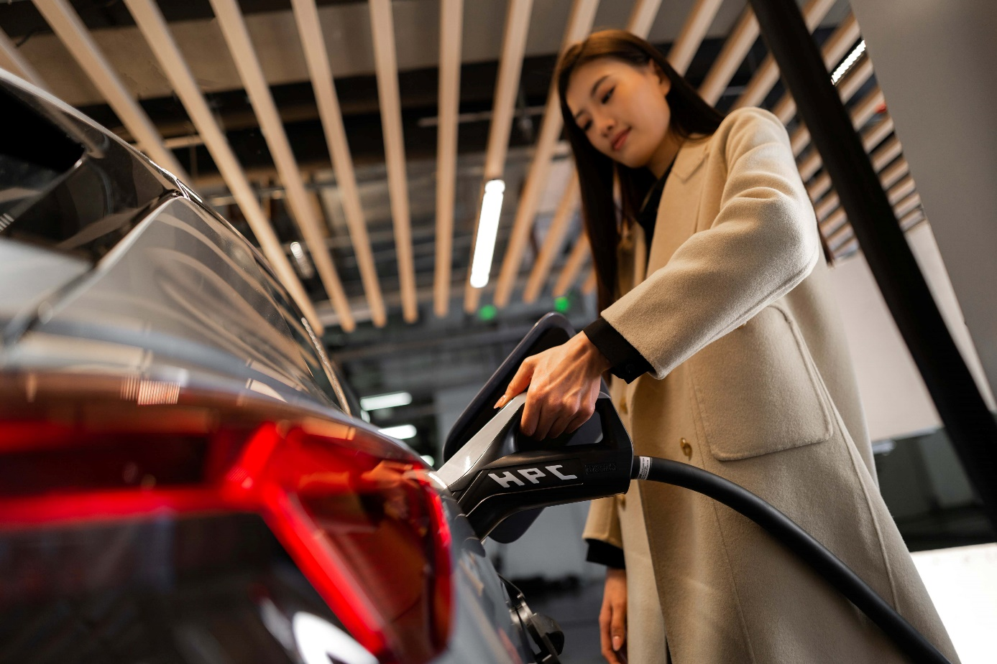

奥迪充电站

奥迪在华车型阵容旨在充分满足中国市场的多样化需求。面对中国这一奥迪全球最大单一市场，奥迪汽车股份公司通过位于北京的全资子公司奥迪中国、总部位于长春的合资企业一汽-大众、位于上海的上汽大众以及位于长春的全新奥迪一汽新能源汽车有限公司开展业务。得益于2021年启动的双合作伙伴战略，奥迪在中国市场提供了迄今为止最大的车型阵容。奥迪还计划与上汽集团扩大合作，开发全新纯电动车型，进一步巩固在华成功发展。

日程一览

* 2024北京国际车展将于4月25日至5月4日在中国国际展览中心举办。
* 大众汽车集团媒体之夜将于4月24日晚举行。
* 奥迪品牌新闻发布会将于4月25日在奥迪展台举行。
* 2024北京国际车展新闻媒体日为4月25日至26日；专业观众日及公众参观日为4月27日至5月4日。
* 奥迪汽车股份公司管理董事会成员将出席本届车展。

**奥迪（中国）企业管理有限公司**

祝苗 女士

电话： +86 10 6531 4283

E-mail:Miao.Zhu@audi.com.cn

如需更多媒体资料，请登录奥迪中国新闻中心：

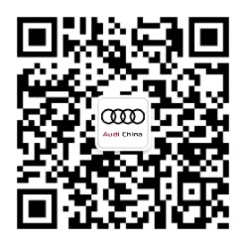

–完–

**关于奥迪**

奥迪集团凭借奥迪、宾利、兰博基尼、杜卡迪品牌，成为最成功的高端及超豪华汽车和摩托车制造商之一。奥迪集团的分支机构遍布全球100多个市场，并在全球12个国家设有21个生产基地。

奥迪品牌2023年的客户交付量为190万辆，宾利品牌的客户交付量达13,560辆，兰博基尼品牌的客户交付量达10,112辆，杜卡迪品牌摩托车的客户交付量达58,224辆。在2023财年，奥迪集团总销售收入为699亿欧元，营业利润为63亿欧元。2023年，奥迪集团在全球拥有超过87,000名员工，其中超过53,000人在德国总部。凭借品牌吸引力和众多新产品，奥迪集团正在系统性地向智能网联的可持续高端出行提供者转型。